Как одевать ребенка в детский сад зимой
Зимние вещи должны быть в первую очередь теплыми и качественными. Ребенку должно быть удобно и легко их снимать и одевать.
- Одежда.
При выборе зимней одежды для садика нужно обращать внимание не только на ее качество, но и удобство для малыша – сможет ли он самостоятельно одеться. Желательно, чтобы модель подразумевала наличие капюшона, который можно, например, отстегнуть при необходимости.
Теплый комбинезон – самая важная деталь зимнего гардероба. Выбирая, не забудьте проверить состав наполнителя, режим стирки и т. д. Материал должен быть немарким и быстро сохнуть. Для повседневной носки нужно делать акцент на практичность модели.
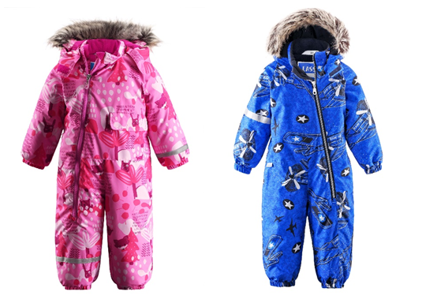
Под комбинезон желательно надевать вещи из флиса – теплого и прочного материала. Свитера, блейзеры, водолазки, кардиганы и кофты – модельный ряд детской зимней одежды обширен. Подойдут изделия из трикотажа, нужно только следить, чтобы он не кололся и не раздражал нежную кожу малыша. Постарайтесь обойтись без сложных застежек. Оптимально использование молний, резинок или липучек.
Под штаны одевают колготки или леггинсы. На улицу – теплые носки. Все материалы для изготовления детской одежды должны быть из натуральных составляющих. Зимой ребенок может вспотеть, а использование синтетики часто приводит к раздражению кожи. Для игр и занятий в помещении можно использовать летний комплект одежды, если в здании соблюдается правильный температурный режим и отсутствуют сквозняки.
Обувь.
Теплые внутри и натуральные снаружи – такими должны быть идеальные зимние сапоги. Натуральная кожа – самый лучший выбор для детской зимней обуви. При носке ноги не потеют, не перегреваются и дышат. Выбирайте высокие модели и полусапожки, снег в них будет попадать значительно меньше, что позволит сохранить сухими ножки вашего малыша. Хорошим вариантом будут и болоньевые сапоги-дутики на застежках «липучках».
При выборе обратите внимание на подъем и подошву модели. Сапоги должны быть удобными и по размеру, не скользить. Отлично, если вы приобретете ортопедическую обувь. Застежка «липучка» или молния – лучший выбор для детской зимней обуви.
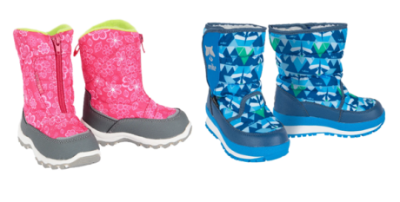
Если зимой в группе в сандалиях ребенок замерзает, подойдут кеды на липучках или модели с эластичными резинками. Малыш сам справится с ними, готовясь ко сну или отправляясь на прогулку.
- Аксессуары.
Текстильная индустрия детской одежды предлагает широкое разнообразие моделей зимних аксессуаров. Шапки и шарфы должны быть изготовлены из теплых натуральных материалов. Есть меховые образцы и на флисовой подкладке. Как раз при выборе аксессуаров можно не ограничиваться только критериями удобства и качества, а порадовать малыша стильным и необычным декором. Удобно использовать шапки-шлемы, они плотно прилегают к голове, а также защищают шею вашего ребенка.
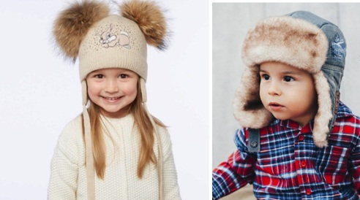
Одежда, защищающая руки и горло малыша – важный элемент в детском зимнем гардеробе. Купите перчатки с болоньевым верхним слоем, чтобы ручки не намокали на прогулке. В шкафчике всегда должен лежать запасной комплект перчаток, варежек и шарфа. Эти вещи часто теряются, поэтому в шкафчике всегда должны быть запасные.
Материал подготовила:
медицинская сестра
МАДОУ «Нижнетавдинский детский сад «Колосок», корпус № 4
Метликина Наталья Васильевна

